WinMusik 3

Userguide

Version: 3.0.6
Released: 26.05.2013
Author: Patrick Fedick <patrick@pfp.de>

Contents
1 Terms of licence 3
2 What is WinMusik? 4
2.1 History 4
3 Installation 5
3.1 Windows 5
3.2 Debian-Pakete 5
3.3 UNIX Quellcode 6
3.3.1 Voraussetzungen 6
3.3.2 Installation von PPL 6
3.3.3 Installation von WinMusik 8
4 Der erste Start 10
5 Einstellungen 12
5.1 Allgemeine Optionen 12
5.2 MP3 14
5.3 Benutzer 15
5.4 Debug 16
5.5 Tonträger 17
5.6 Festplattensuche 18
5.7 Server 19
6 Mit WinMusik arbeiten 20
6.1 Die verschiedenen Tonträger 20
6.2 Die Arbeitsoberfläche 21
6.3 Einen neuen Tonträger anlegen 22
6.4 Titel anlegen/editieren 23
6.5 Funktionstasten bei der Titelbearbeitung 25
6.6 Titel suchen 27
6.6.1 Detailsuche 28
6.6.2 Schnellsuche 28
6.6.3 Festplattensuche 29
6.6.4 Suchergebnis 29
6.7 Index-Felder 30
6.7.1 Neuen Eintrag anlegen 30
6.7.2 Vorhandenen Eintrag eingeben 30
6.7.3 Eintrag suchen 31
6.7.4 Eintrag ändern 31
6.8 Interpreten-Abkürzung 31
6.9 Playlisten 32
6.9.1 000index.m3u 32
6.9.2 000index.pls 33
6.9.3 000index.txt 33
6.9.4 000index.xspf 33
7 WinMusik registrieren 35
7.1 Bereits vorhandenen Registrierungsschlüssel eintragen 36
8 Updates 37
9 Dokumentation für Programmierer 38
10 Danksagungen 39
11 Historie 40
11.1 Version 3.0.2 vom ??.??.2010 40
11.2 Version 3.0.1 vom 16.10.2010 40
11.3 Version 3.0.0 vom 04.12.2009 40

Terms of licence

Copyright (c) 2013 Patrick Fedick <patrick@pfp.de>

WinMusik is free software: you can redistribute it and/or modify it under the terms of the GNU General Public License as published by the Free Software Foundation, either version 3 of the License, or (at your option) any later version.

This program is distributed in the hope that it will be useful, but WITHOUT ANY WARRANTY; without even the implied warranty of MERCHANTABILITY or FITNESS FOR A PARTICULAR PURPOSE. See the GNU General Public License for more details.

You should have received a copy of the GNU General Public License along with this program. If not, see <http://www.gnu.org/licenses/>.

What is WinMusik?
WinMusik ist a program for archiving music titles from audio CDs, DVDs, audo tapes, vinyl records, harddisk and other devices. It has a smart editor with additional capabilities for importing MP3 files on harddisk, and an easy to use search window.

History
- WinMusik Version 1
The first version was written in 1992 with Visual Basic under Windows 3.11 and updated until 1996. But it was never released. It was my first bigger application written in Visual Basic and not very sophisticated and a huge performance eater. And there was no Internet to distribute it.

- WinMusik Version 2
I started the second version in 1996, again with Visual Basic. It was much more sophisticated and I offered some versions for download. Over the years

Auch diese wuchs im Laufe der Jahre immer weiter. So kam zum Beispiel die Möglichkeit MP3-Files zu importieren hinzu. Jedoch wurde der Visual Basic Code immer schwerer wartbar und liess sich auch nicht auf Visual Basic .NET portieren. Außerdem wollte ich generell weg von Visual Basic, hin zu plattform-unabhängigem C++.

- WinMusik Version 3
Im Laufe der Jahre gab es viele Versuche eine C/C++ Version zu schreiben, zunächst noch plattform gebunden mit den MFCs von Microsoft unter Windows, später auch mit anderen Lösungen. Schließlich bin ich 2008 bei Qt gelandet (http://qt.nokia.com/) und habe damit zunächst ein paar kleiner Programme geschrieben. Qt ist eine C++-Klassenbibliothek für die plattformübergreifende Programmierung grafischer Benutzeroberflächen. Qt wird insbesondere in den Bibliotheken des K Desktop Environment verwendet (siehe http://www.kde.org/). Qt wurde von dem norwegischen Unternehmen Trolltech (ehemals Quasar Technologies) entwickelt und gehört inzwischen zu Nokia.

Im Mai 2009 habe ich mit den Grundfunktionalitäten von WinMusik begonnen, im Juli waren fast alle Features komplett. Den größten Zeitaufwand bereiteten jedoch die Tests, Feinschliff, Bugfixes und die Dokumentation.

Das neue Programm ist komplett in C++ geschrieben und verwendet neben Qt 4 als grafische Oberfläche auch meine Programmbibliothek PPL6 (siehe http://www.pfp.de/ppl). Es läuft nicht nur unter Windows sondern potentiell auch unter allen Unixen, auf denen Qt verfügbar ist. Ich selbst teste und entwickle unter Windows XP, FreeBSD und Ubuntu. Leider steht mir kein Mac zur Verfügung, so dass es erstmal keine Macintosh-Version geben wird.
Erstmalig wird WinMusik 3 auch als Open Source unter der GPL 3 veröffentlicht, das heisst der komplette Quellcode ist öffentlich!

Installation

Windows
WinMusik wurde primär unter Windows XP entwickelt und getestet, sowie unter Vista und Windows 7. Auch Windows 2000 sollte funktionieren. Ältere Versionen wie Windows 95/98/Me oder NT4 werden nicht unterstützt. Für die Installation sind keine Administrator-Rechte erforderlich.

Unter Windows erfolgt die Installation über das Setup-Programm. Nach dem Download muss dieses nur gestartet werden, der Rest läuft Dialog gesteuert ab.

Als erstes kann die Sprache ausgewählt werden. Diese Einstellung gilt nur für das Setup-Programm und hat keine Auswirkung auf die Sprache der eigentlichen Anwendung.

Folgen Sie anschließend den Anweisungen des Setup-Assistenten, um WinMusik auf Ihrem Rechner zu installieren.

Im Wesentlichen müssen Sie dabei das Ziellaufwerk auswählen. Auch können Sie ein Desktop-Icon oder ein Icon in der Startleiste erstellen lassen. Am Ende haben Sie die Möglichkeit das Programm auch gleich zu starten. Lesen Sie weiter im Kapitel 2...

Debian-Pakete
Für Debian gibt es vorgefertigte Pakete, die unter Ubuntu erstellt wurden. Diese können entweder mit dem grafischen Paket-Installer der jeweiligen Distribution installiert werden, oder auf der Kommandozeile mit "dpkg -i PAKETNAME.deb". Dabei werden alle fehlenden Abhängigkeiten automatisch nachinstalliert. WinMusik ist anschließend im Menü unter "Unterhaltungsmedien" zu finden.

UNIX Quellcode
Steht kein fertiges Paket zur Verfügung, bleibt nurnoch die Möglichkeit WinMusik selbst zu kompilieren.

Voraussetzungen
Folgende Pakete oder Bibliotheken werden zum Kompilieren benötigt:
- GCC Version 3 oder Version 4
- QT Version 4.4.3 oder höher
- zlib
- bzip2
- pcre
- openssl
- libcurl
- iconv (nur wenn Daten von WinMusik 2 importiert werden sollen)
- PPL 6.4.3 oder höher (siehe nächstes Kapitel)

Bis auf PPL können alle Pakete auf dem üblichen Weg installiert werden. Es muss jedoch darauf geachtet werden, dass die Developer-Pakete ebenfalls installiert werden. Unter Debian oder Ubuntu sieht das dann beispielsweise so aus:

apt-get install libqt4-dev
apt-get install libpcre3-dev
apt-get install libcurl4-openssl-dev
...

Installation von PPL
PPL steht für "Patrick's Programming Library" und ist eine Sammlung nützlicher Funktionen und Klassen für C++-Anwendungen, geschrieben von Patrick Fedick. Sie beinhaltet Funktionen aus verschiedenen Bereichen, wie Datei- und Verzeichniss-Zugriff, Speicherverwaltung, Strings, Trees, Multithreading und vieles mehr. Der Quellcode steht unter einer BSD-Lizenz, läßt sich also problemlos auch in closed Source-Projekten verwenden.

WinMusik verwendet die PPL-Library neben Qt als Basis, daher muss sie zuerst installiert werden. Der Quellcode ist unter folgender URL zu finden:

http://www.pfp.de/ppl/

bzw. direkt bei Sourceforge:

https://sourceforge.net/projects/pplib
WinMusik ist meist an eine bestimmte Version gebunden. Diese Version benötigt Version 6.4.3 oder höher. Laden Sie daher folgende Datei herunter:

https://sourceforge.net/projects/pplib/files/ppl-6.4.3.tar.bz2/download

Die Datei ist mit bzip2 gepackt, das heißt sie benötigen entweder bzip2 oder ein "Tar", was bzip2 unterstützt (zum Beispiel gtar von GNU). Dies ist gewöhnlich am Paremeter "-j" erkennbar:

tar -xjf ppl-6.4.3.tar.bz2
oder
bunzip2 ppl-6.4.3.tar.bz2
tar -xf ppl-6.4.3.tar

Beim Auspacken wird automatisch ein Unterverzeichnis mit dem Namen "ppl-6.4.3" erstellt.

Die Library wird mit einem Autoconf configure-Script ausgeliefert, in dem alle optionalen Features ausgewählt werden können. Um eine Basisversion zu erhalten reicht oftmals ein einfaches configure aus:

./configure

Das Configure untersucht das System und setzt entsprechende Defines für den Kompiler. Optionale Features werden zum Teil automatisch eingebunden, wenn sie gefunden werden. Am Ende gibt das configure-Script eine Zusammenfassung aus:

******************************************************************************
** Configuration summary for ppl Version 6.4.3
** Target: freebsd7.2 CPU: i386
**
** Byteorder: LITTLE ENDIAN
** Size of char 1 Size of float 4
** Size of short 2 Size of double 8
** Size of int 4 Size of void* 4
** Size of long 4 Size of wchar_t 4
** Size of long long 8
** Size of size_t 4
******************************************************************************
** Supported Libraries: Databases:
** ZLIB library: yes MySQL: no
** BZIP2 library: yes Postgres: no
** PNG library: no Sybase Open Client: no
** JPEG library: no
** Freetype 2.x library: no Nasm (x86 assembler): no
** SDL library: no
** Lame library: no
** Libmad library: no
** Curl library: yes
** OpenSSL: yes Threads:
** PCRE: yes pthreads: yes
** ICONV: yes
** MCrypt library: no
** MHash: no
******************************************************************************

Hier sollte mindestens in folgenden Zeilen ein "yes" stehen:
- ZLIB library
- BZIP2 library
- Curl library
- OpenSSL
- PCRE
Falls Daten von WinMusik 2 importiert werden sollen, wird auch "ICONV" benötigt. Alle weiteren Bibliotheken sind optional.

Wenn eine der benötigten Libraries zwar installiert aber nicht gefunden wurde, kann deren Pfad über einen Parameter beim Aufruf des configure-Scripts angegeben werden. Beispiel:

./configure --with-pcre=/usr/local

Alle möglichen Paremeter werden bei Aufruf von "./configure --help" angezeigt.

Nach dem Configure kann die Library kompiliert und installiert werden:

make
make install

Für das "make install" sind ggfs. Root-Rechte erforderlich.

Installation von WinMusik
Der Quellcode von WinMusik ist unter folgender URL zu finden:

http://www.winmusik.de/

bzw. bei Sourceforge:

https://sourceforge.net/projects/winmusik

Laden Sie die gewünschte Version herunter und packen Sie sie aus. Wie auch PPL ist der Quellcode mit bzip2 gepackt:

tar -xjf WinMusik-3.0.1.tar.bz2
oder
bunzip2 WinMusik-3.0.1.tar.bz2
tar -xf WinMusik-3.0.1.tar

Beim Auspacken wird automatisch ein Unterverzeichnis mit dem Namen "WinMusik-3.0.1" erstellt.

Anders als bei der PPL-Library gibt es hier kein Configure sondern nur ein Qt-Project-File. Dieses verwendet zum Auffinden der PPL-Library das Script "ppl6-config", daher muss dieses im Suchpfad zu finden sein.

qmake
make release

Auf einigen Systemen gibt es Parallel-Installationen von Qt Version 3 und Version 4. Bitte achten Sie darauf, dass Sie "qmake" von Qt4 verwenden! Manchmal heisst das Programm auch "qmake-qt4". Nach Eingabe der zweiten Zeile sollte ein neues Verzeichnis "release" angelegt werden, in dem WinMusik kompiliert wird. Am Ende sollten Sie dort eine Datei namens "WinMusik3" finden. Dies ist die ausführbare Datei. Diese können Sie entweder an Ort und Stelle starten, oder dorthin kopieren, wo sich Ihre übrigen Anwendungen befinden (z.B. /usr/local/bin).

Der erste Start
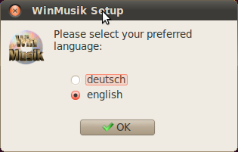 | Beim ersten Start der Anwendung sind noch einige Einstellungen vorzunehmen. Zunächst muss die Sprache ausgewählt werden, die WinMusik verwenden soll. WinMusik unterstützt zur Zeit Deutsch und Englisch.
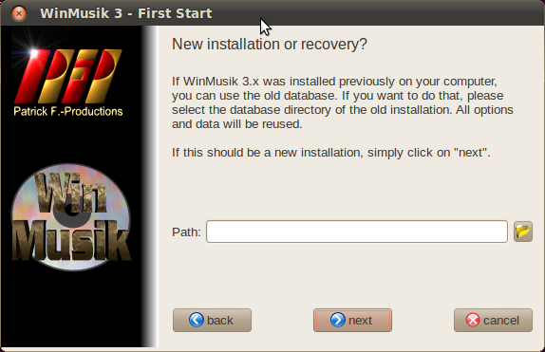 | Nach dem Begrüßungsbildschirm können Sie auswählen, ob es sich um eine Neuinstallation handelt oder ob WinMusik Version 3 bereits vorher installiert war und sie dessen Daten verwenden wollen.  Bei einer Neuinstallation klicken Sie hier einfach unten auf den "weiter"-Button.
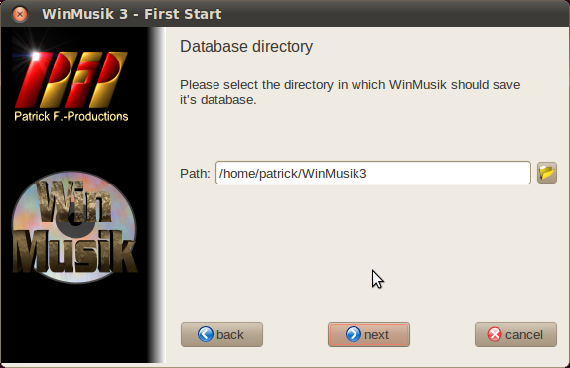 | Haben Sie im letzten Schritt "Neuinstallation" ausgewählt, müssen Sie nun angeben, in welchem Verzeichnis WinMusik seine Daten speichern soll. Es ist zu empfehlen hierfür ein eigenes Verzeichnis zu wählen.  Windows:  Unter Windows wird automatisch "C:\Dokumente und Einstellungen\USERNAME\Anwendungsdaten\Patrick F.-Productions\WinMusik3" verwendet. Je nach Spracheinstellung und Version Ihres Windows-Systems, kann der Pfad abweichen.  Unix:  Unter Unix wird ein Unterverzeichnis im HOME-Verzeichnis des Users vorgeschlagen.
Natürlich können Sie auch jedes andere beliebige Verzeichnis angeben.
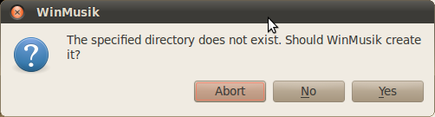 | Ist das gewählte Verzeichnis noch nicht vorhanden, erscheint nun eine Rückfrage, ob Sie es anlegen möchten. Beantworten Sie diese Frage mit "Ja".
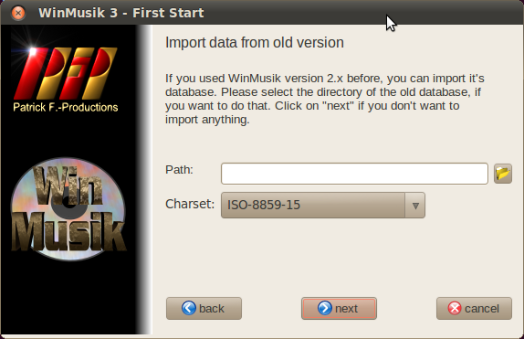 | Falls Sie zuvor mit WinMusik Version 2.x gearbeitet haben (ok, ist eher unwahrscheinlich), können Sie nun dessen Daten importieren. Dazu geben Sie einfach den Datenpfad der alten Installation an. Außerdem müssen Sie angeben, in welchem Zeichensatz die alte Datenbank vorliegt, in der Regel ist das "ISO-8859-15".  Möchten Sie keine Daten importieren, lassen Sie den Pfad leer und klicken Sie einfach auf "weiter".
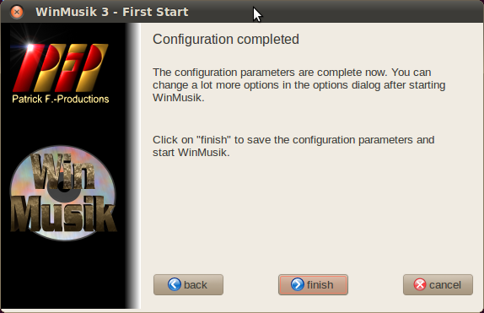 | Das war's auch schon für's erste, nach dem Klick auf "Fertig" sollte das WinMusik-Menü erscheinen.  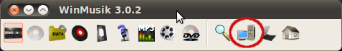  Mit dem "Einstellungen"-Button können Sie weitere Einstellungen vornehmen, die im nächsten Kapitel erklärt werden.

Einstellungen
Die Einstellungen erreicht man, wenn man im WinMusik-Menü auf das gekennzeichnete Icon klickt:

Das Dialogfenster enthält mehrere Karteikarten, die in den nachfolgenden Kapiteln erklärt werden. Die Buttons am unteren Rand haben folgende Bedeutung:

Button | Beschreibung
Ok | Alle geänderten Einstellungen werden gespeichert und das Dialogfenster geschlossen
Übernehmen | Alle geänderten Einstellungen werden gespeichert, das Dialogfenster bleibt aber offen, so dass weitere Änderungen gemacht werden können
Abbrechen | Alle noch nicht gespeicherten Änderungen werden verworfen und das Dialogfenster wird geschlossen

Allgemeine Optionen
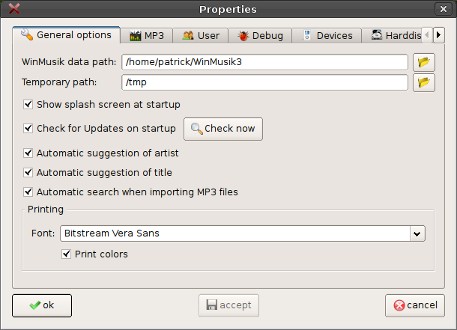
In den allgemeinen Optionen können folgende Einstellungen vorgenommen werden:
Option | Beschreibung
WinMusik Datenpfad | Das Verzeichnis, in dem sich die WinMusik Datenbank befindet. Diese Angabe sollte normalerweise nicht verändert werden, es sei denn man hat vor, die WinMusik-Datenbank in ein anderes Verzeichnis zu kopieren
Pfad für temporäre Daten | Wird gegenwärtig nicht benutzt. Ist vorgesehen für temporäre Dateien, die nach Programmende wieder gelöscht werden.
Begrüßungsfenster beim Starten anzeigen | Bei Programmstart wird ein Begrüßungsfenster angezeigt, der auch einen Fortschrittsbalken für das Laden der Datenbank enthält. Wird die Option deaktiviert, kann es sein, dass WinMusik mehrere Sekunden benötigt, bis eine Rückmeldung erscheint
Beim Starten auf Updates prüfen | Ist diese Option aktiviert, prüft WinMusik bei jedem Start, ob eine neuere Version erschienen ist. Diese Option benötigt eine aktive Internetverbindung. Siehe dazu auch Kapitel 8 auf Seite 37.
"Jetzt prüfen" | Ein Klick auf diesen Button bewirkt, dass sofort nach vorhandenen Updates gesucht wird. Siehe dazu auch Kapitel 8 auf Seite 37.
Automatisch Interpreten vorschlagen | Ist diese Option aktiviert, werden in der Eingabemaske zur Erfassung von Titeln Interpreten automatisch passend zu den bis dahin eingegebenen Buchstaben vorgeschlagen. Da hier die komplette Interpreten-Datenbank durchsucht wird, kann dieses Feature auf langsamen Rechnern zu Geschwindigkeitseinbußen führen und sollte deaktiviert werden.
Automatisch Titel vorschlagen | Wie beim Interpreten, jedoch werden hier nur Titel vorgeschlagen, die aufg dem aktuellen Tonträger bereits vorkommen.
Druck-Schriftart | Die Schriftart, die beim Drucken verwendet werden soll
Farbig drucken | Falls ein Farbdrucker angeschlossen ist, wird farbig ausgedruckt. Wird die Option deaktiviert, wird auch auf einem Farbdrucker in schwarzweiß gedruckt, was unter Umständen Kosten spart

MP3
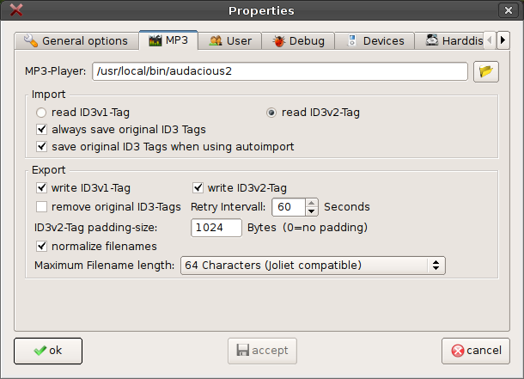
Option | Beschreibung
MP3 Player | Hier können Sie angegen, mit welchem Player Sie MP3-Dateien abspielen wollen. Unter Unix muss dieses Feld angegeben werden. Unter Windows ist es optional, wird es leer gelassen, wird der im System eingestellte Default-Player verwendet.
ID3v1-Tag lesen | Fall aktiviert, wird beim Erfassen eines neuen Titels bei Drücken der F6-Taste der ID3v1-Tag eingelesen und dessen Daten soweit wie möglich übernommen. Dabei ist zu beachten, dass der ID3v1-Tag sehr eingeschränkt ist und Beispielsweise nur Interpreten oder Titel mit maximal 30 Zeichen zulässt. Sie sollten daher besser den ID3v2-Tag verwenden, der allerdings noch nicht ganu so verbreitet ist
ID3v2-Tag lesen | Wird beim Erfassen eines Titels die F6-Taste gedrückt, werden die ID3v2-Tags des Titels eingelesen und dessen Daten übernommen. Der ID3v2-Tag ist neuer als ID3v1, hat dessen Einschränkungen nicht und ist sehr flexibel ausbaubar. Sie sollten ihn daher bevorzugen.
Original ID3-Tags immer sichern | In der Regel überschreibt WinMusik beim Speichern die ursprünglichen ID3-Tags, wodurch Ihnen unter Umständen Informationen verloren gehen. Ist diese Option aktiviert, werden beim Einlesen die Original v1 und v2-Tags gesichert und können über die Taste F9 angezeigt werden. Das Aktivieren dieser Option schließt das Sichern der Tags beim automatischen Import mit ein (siehe nächste Option)
Original ID3-Tags beim automatischen Import sichern | Ist diese Option aktiviert, werden beim automatischen Import die Original v1- und v2-Tags gesichert.
ID3v1-Tag schreiben | Wenn aktiviert, wird beim Speichern des Tracks automatisch ein ID3v1-Tag geschrieben. Es ist sinnvoll diese Option aktiviert zu lassen.
ID3v2-Tag schreiben | Wenn aktiviert, wird beim Speichern des Tracks automatisch ein ID3v2-Tag geschrieben. Dies ist etwas kniffliger, da ein ID3v2-Tag im Gegensatz zum ID3v1-Tag am Anfang der Datei steht und somit mit großer Wahrscheinlichkeit die eigentlichen Musikdaten nach hinten verschoben werden müssen. Das kostet Zeit und ist auch nicht immer möglich. Windows blockiert zum Beispiel den Zugriff auf die Datei, wenn sie gerade abgespielt wird. Aus diesem Grund erfolgt das Schreiben der Daten im Hintergrund.
Original ID3-Tags entfernen | Falls aktiviert, werden beim Speichern die ursprünglichen ID3v1- und ID3v2-Tags gelöscht und mit den neuen von WinMusik überschrieben.
ID3v2-Tag Auffüll-Größe | Dieser Wert gibt an, wieviel "Luft" zwischen Ende des ID3v2-Tags und dem Beginn der Musikdaten gelassen werden soll. Das hat den Vorteil, dass bei einem erneutet Speicher die nachfolgenden Musikdaten nicht erneut verschoben werden müssen und der Speichervorgang somit erheblich schneller geht. Standardmäßig ist hier ein Wert von 1024 Byte eingestellt.
Erneut versuchen nach xxx Sekunden | WinMusik schreibt die ID3-Tags nicht sofort in die Dateien, sondern startet einen Hintergrundprozess. Zum einen dauert es manchmal recht lange die Daten zu speichern, zum anderen kann die Datei auch blockiert sein (insbesondere unter Windows). Der Hintergrundprozess verwaltet quasi eine Aufgabenliste mit allen Dingen, die er tun soll. Schlägt eine Aktion fehl, versucht er es später noch einmal. Dieser Wert legt fest, wieviele Sekunden jeweils gewartet werden soll, bevor der Prozess die Aktion nochmal versucht.
Dateinamen normalisieren | Ist diese Option aktiviert, wird beim Speichern eines Titels auch automatisch der Dateiname angepasst. Dieser wird nach folgendem Schema erstellt:  TRACK-Interpret – Titel (Version).mp3  TRACK ist die 3-stellige Nummer des Tracks.
Maximale Dateinamenlänge | Ist beabsichtigt die Titel auf CD zu brennen, kann es Probleme mit überlangen Dateinamen geben. Das häufig gebräuchliche Joliet-Format erlaubt nur 64 Zeichen im Dateinamen. Trotzdem funktioniert meist auch 100 Zeichen. Darüber hinaus kann es passieren, dass Zeichen beim Brennen abgeschnitten werden und somit mindestens die Endung ".mp3" verloren geht. Mit dieser Select-Box kann eingestellt werden, wie lang der Dateinamen maximal sein soll. Dabei stellt WinMusik sicher, dass die Endung ".mp3" immer vorhanden bleibt.

Benutzer
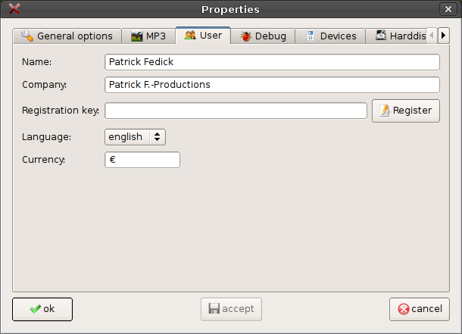
Hier lassen sich einige persönliche Einstellungen vornehmen.
Option | Beschreibung
Name | Der Name des Benutzers. Die Angabe ist optional.
Firma | Firma des Benutzers (optional)
Registrierungsschlüssel | Falls Sie WinMusik registriert haben, wird hier Ihr persönlicher Registrierungsschlüssel angezeigt.
Registrieren | Mit diesem Button können Sie Ihre WinMusik Version registrieren. Bitte bachten Sie, dass WinMusik auch ohne Registrierung voll funktionsfähig ist. Weitere Details finden Sie im Kapitel 7, WinMusik registrieren.
Sprache | Die Sprache, die WinMusik verwenden soll. Derzeit sind nur Deutsch und Englisch möglich.
Währung | Die Währung (wird beim Anlegen eines Tonträgers verwendet). Eventuell wird diese Option in einer späteren Version entfernt und die Information dem Betriebssystem entnommen.

Debug

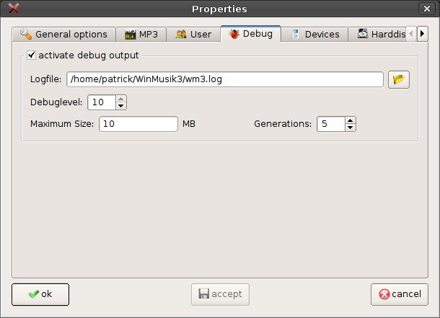

Auf dieser Seite kann das Debugging von WinMusik aktiviert werden. Dabei werden während der Nutzung von WinMusik verschiedene Informationen in ein Logfile geschrieben, anhand dessen sich nachvollziehen läßt, was in den Innereien des Programms passiert. Diese Informationen können bei der Fehlersuche helfen.

Im Normalfall sollte das Debugging deaktiviert sein.

Option | Beschreibung
Logfile | Ort und Name, wo das Logfile abgelegt werden soll. Wird kein Dateinamen angegeben, wird das Debugging deaktiviert.
Debuglevel | Der Grad der Debug-Ausgabe. Der Wert 1 bedeutet dabei wenig Debug-Ausgabe, der Wert 10 maximale Debug-Ausgabe
Maximale Größe | Die maximale Größe des Logfiles. Wird diese Größe überschritten, wird das Logfile "rotiert". Das bisherige Logfile erhält den Zusatz ".1" am Ende, das bisherige ".1" wird ".2" und so weiter. Dann wird ein neues Logfile angelegt.
Generationen | Bestimmt, wieviele Logfiles beim rotieren behalten bleiben. Der Wert 5 besagt zum Beispiel, dass außer dem aktuellen Logfile noch 5 weitere aufgehoben werden. Sind bereits 5 Logfiles vorhanden und es muß erneut rotiert werden, wird das älteste Logfile gelöscht

Tonträger

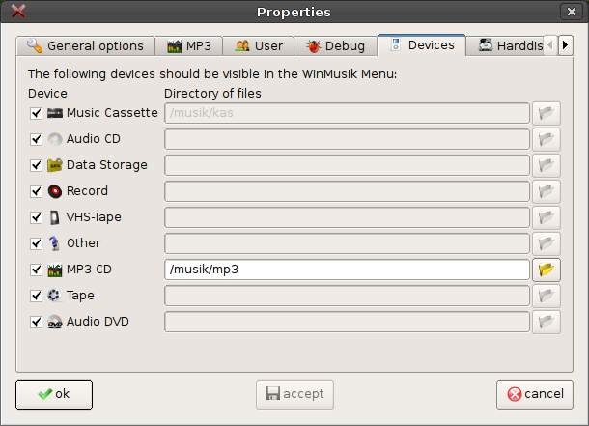
Auf dieser Seite kann festgelegt werden, welche Tonträger im WinMusik Menü angezeigt werden sollen. Aktiviert man zum Beispiel nur "Musikkassette", "Musik CD" und "MP3-CD", wird das Hauptmenü entsprechend verkleinert und sieht so aus:

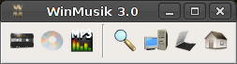
Falls Sie Ihre MP3-Dateien auf einer Festplatte archiviert haben und WinMusik darauf Zugriff geben wollen, kännen Sie hier den Basispfad dazu angeben. Die Voraussetzuing dafür ist, dass Ihre Dateien nach einem bestimmten Schema auf der Platte zu finden sind.

WinMusik geht davon aus, dass Ihre MP3-Dateien in logischen Einheiten zusammengefaßt sind, z.B. eine bestimmte Gesamtgröße, die sich auf eine CD oder DVD brennen läßt. Diese müssen durchnummeriert sein und enthalten ihrerseits durchnummerierte MP3-Dateien. Die Verzeichnisstruktur sieht folgendermaßen aus:
MP3Pfad/xx/yyy/ttt-DATEINAME.mp3

Pfad | Beschreibung
MP3Pfad | Dies ist das Basisverzeichnis, in dem die Verzeichnisstruktur beginnt. Diesen Pfad müssen Sie auch im Feld "MP3 Pfad" in den Einstellungen angeben
xx | Dient der Unterteilung der nachfolgenden Verzeichnisse und hat Performancegründe. Es errechnet sich aus "Index des Tonträgers / 100". Die Tonträger 1-99 würde man beispielsweise unter "00" finden, die Tonträger 100 bis 199 unter "01", die Tonträger 1200 bis 1299 unter "12" und so weiter. Mit dieser Verzeichnisstruktur kann WinMusik daher maximal 9999 Tonträger verwalten.
yyy | Die Nummer des Tonträgers mit Nullen aufgefüllt. Der Tonträger 1 hat also die Nummer "001". An dieser Stelle sind nur 3 Stellen vorgesehen. Haben Sie mehr als 999 Tonträger, wird eine 4. Stelle hinzugefügt.
ttt | Track-Nummer des Titels mit Nullen aufgefüllt. Track 9 hätte also die Nummer "009"
DATEINAME | Ein beliebiger Dateiname, in der Regel Interpret und Titel.

Der Track 17 auf Tonträger 310 würde sich nach diesem Schema unter "MP3Pfad/03/310/017-*" finden.

Hinweis: Es ist vorgesehen die Verzeichnisstruktur in einer späteren Version konfigurierbar zu machen.

Festplattensuche

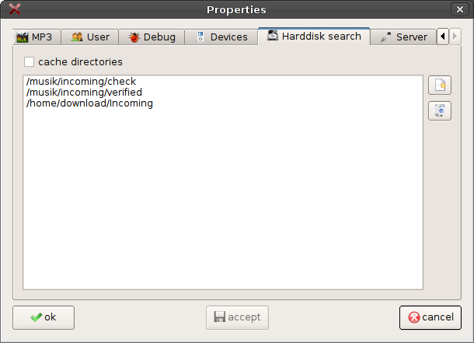
Auf dieser Seite können Verzeichnisse definiert werden, die in der Festplatten-Suchfunktion durchsucht werden sollen. Dabi muss berücksichtigt werden, dass die angegebenen Verzeichnisse rekursiv durchsucht werden, das heisst einschließlich aller Unterverzeichnisse. Es sollte daher vermieden werden ein zu umfangreiches Basisverzeichnis anzugeben (z.B. "/" oder "C:\"). Durch Klick auf wird ein Verzeichnis hinzugefügt, durch Klick auf wird das markierte Verzeichnis gelöscht.

Server

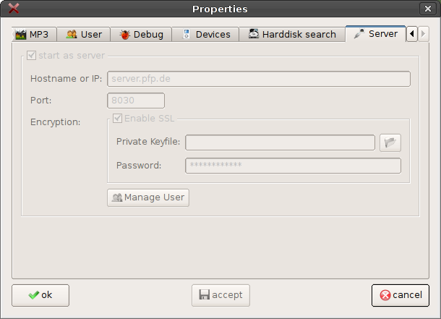
WinMusik wird in einer späteren Version auch in einem Client-Server-Modus betrieben werden können, bei dem sich beliebig viele Clients auf einen Server verbinden können. Die Konfigurationsseite dazu steht in dieser Version noch nicht zur Verfügung.

Mit WinMusik arbeiten

Die verschiedenen Tonträger
WinMusik kennt zur Zeit neun verschiedene Tonträger:
Icon | Tonträger | Beschreibung
 | Musikkassette | Musikkassetten werden heute zwar kaum noch verwendet, aber sicher bin ich nicht der einzige, der noch etliche davon im Archiv hat. Eben jenem Musikkassetten-Archiv verdankt WinMusik übrigens seine Existenz :-)
 | Audio-CD | Normale Audio-CDs, wie sie von jedem CD-Spieler abgespielt werden können.
 | Datenträger | Dieser Tonträger ist nicht genau definiert. Die Ursprüngliche Idee dahinter war eine Daten-CD mit Wave-Dateien.
 | Schallplatte | Die guten allten, aber insbesondere in der Club-Szene noch immer verwendeten Schallplatten.
 | VHS-Kassette | Video-Kassetten, die mit Musik bespielt sind.
 | Sonstiges | Alles, was anderswo nicht passt
 | MP3-Tonträger | Ursprünglich nur Daten-CDs mit MP3-Files bespielt. Theoretisch könnten es aber auch andere Datenträger, wie USB-Sticks oder Speicherkarten, sein, aber auch Verzeichnisse auf Festplatten. Siehe dazu auch Kapitel 5.2 auf Seite 13.
 | Tonband | Bevor es Musikkassetten gab, wurde Musik auf Tonbändern aufgenommen.
 | Audio- oder Musik-DVD | DVDs, die mit Musik bespielt sind, egal ob Audio oder Video

In den Einstellungen können Sie festlegen, welche der Tonträger im Menü angezeigt werden sollen (siehe Kapitel 5.5 auf Seite 16).
Hinweis: Eventuell werden die Tonträger in einer späteren Version vollständig konfigurierbar.

Die Arbeitsoberfläche
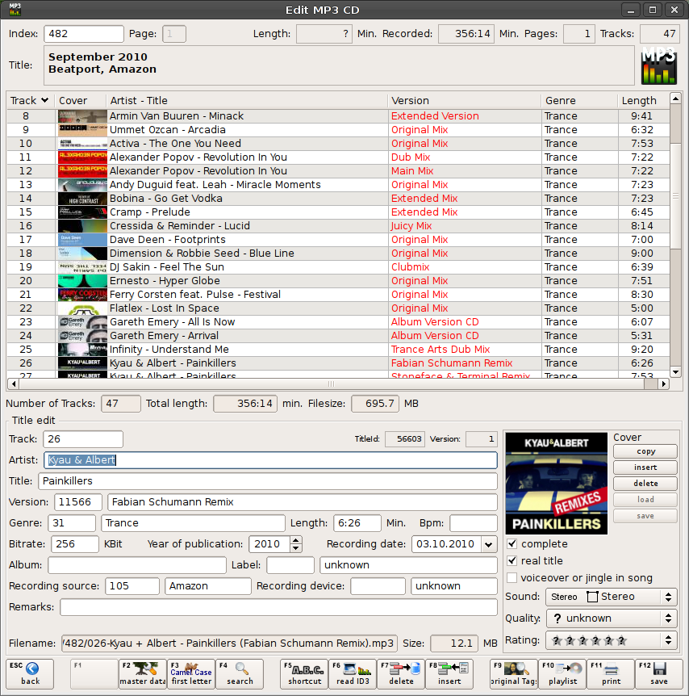
1.
1.
2.
3.
4.

Bereich | Beschreibung
1 | Auswahl des Tonträgers und der Seite, sofern der Tonträger über mehrere Seiten verfügt
2 | List der Titel auf dem derzeit ausgewählten Tonträger
3 | Titel anlegen und editieren
4 | Funktionstasten

Einen neuen Tonträger anlegen
WinMusik geht davon aus, dass Sie Ihre Tonträger fortlaufend durchnummeriert haben. Diese Nummern werden "Index" genannt. Jede Tonträgerart hat ihre eigene Nummerierung, das heißt es kann eine CD mit der Nummer 1 geben, eine Musikkassette mit der Nummer 1 und so weiter. Beim Anlegen eines neuen Tonträgers vergibt WinMusik automatisch die nächste fortlaufende Nummer, sofern Sie selbst keine angegeben haben.

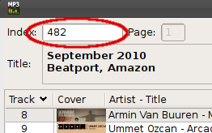
Um nun einen neuen Tonträger anzulegen, klicken Sie im WinMusik Menü zunächst auf die gewünschte Art des Tonträgers. Es erscheint dann ein großes neues Fenster mit einer Eingabemaske. Der Cursor befindet sich in der linken oberen Ecke im Feld "Index". Nun haben Sie 3 Möglichkeiten:
- Drücken Sie die Taste F2, während sich der Cursor im Feld "Index" befindet
- Geben Sie im Index-Feld ein Sternchen ein und drücken Sie Return
- Geben Sie eine Nummer ein, die noch nicht existiert, und drücken Sie Return.

In jedem Fall erscheint ein Dialog, über den Sie den neuen Tonträger anlegen können:
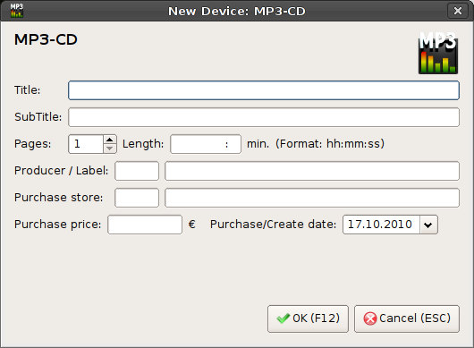
Eins vorweg: sämtliche Felder bis auf "Seite" sind optional, können also leer gelassen werden.
Feld | Beschreibung
Titel | Ein beliebiger Name für diesen Tonträger. Hier könnte zum Beispiel der Name eines Albums und des Künstlers stehen oder ein beliebiger anderer Text. Das Feld ist optional, kann also auch leer bleiben.
Untertitel | Ein Zusatz zum Titel. Auch dieses Feld ist optional und kann leer bleiben.
Seiten | Die Anzahl Seiten, die dieser Tonträger hat. Bei Musikkassetten käme hier zum Beispiel eine "2" hinein, bei einer CD eine "1". Falls es sich um eine Doppel-CD handelt (oder noch mehr), könnte hier ebenfalls eine "2" stehen.  Hinweis: Der Wert sollte nachträglich nicht mehr verkleinert werden. Ist "2" eingetragen und auf Seite 2 befinden sich bereits Titel, würden diese bei einer Verkleinerung auf "1" verloren gehen.
Länge | Ein optionales Feld, das die maximale Länge des Tonträgers aufnemen kann. Bei einer 90-Minuten Kassette würden man hier "01:30:00" eintragen. Davon unabhängig berechnet WinMusik die tatsächlich bespielte Länge anhand der Länge der einzelnen Titel.
Hersteller / Label | Hier wird der Hersteller des Tonträgers oder das Plattenlabel eingetragen. Bei diesem Feld handelt es sich um ein sogenanntes "Index-Feld", was in Kapitel 6.7 auf Seite 30 näher beschrieben wird. Das Feld ist optional, wird nichts angegeben, wird automatisch "0" für "unbekannt" eingetragen.
Kaufquelle | Hier kann der Name des Händlers eingetragen werden, bei dem der Tonträger gekauft wurde. Auch dieses Feld ist ein "Index-Feld", was in Kapitel 6.7 auf Seite 30 näher beschrieben wird. Das Feld ist optional, wird nichts angegeben, wird automatisch "0" für "unbekannt" eingetragen.
Kaufpreis | Hier kann der Kaufpreis des Tonträgers eingetragen werden.
Kauf-/Erstelldatum | Bei gekauften Tonträgern können Sie hier das Kaufdatum eintragen. Bei allen anderen geben Sie das Erstelldatum ein oder das aktuelle Datum.  Tip: Wenn sie auf den Button an der rechten Seite des Feldes klicken, erscheint ein praktischer Kalender

Titel anlegen/editieren
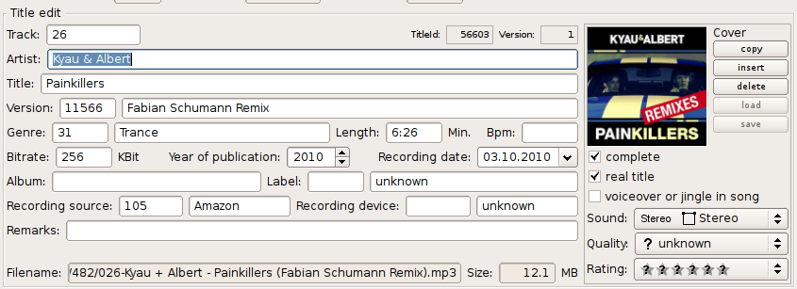
Um einen neuen Titel anzulegen oder einen vorhandenen zu editieren, muss nur dessen Track-Nummer im Feld "Track" eingegeben werden. Dadurch gelangt man in die darunter befindliche Eingabemaske. Bei einem neuen Track ist diese weitestgehend leer, fall jedoch vorher schon ein Track editiert wurde, werden einige Daten übernommen, die sich nicht so häufig ändern. Dabei handelt es sich zum Beispiel um die Musikart, das Erscheinungsjahr, Aufnahmedatum, Quelle, Gerät und die Version. Wird ein vorhandener Track editiert, werden natürlich dessen Daten in die Maske übernommen. Man muss die Maske nicht vollständig durchgehen, man kann an jeder beliebigen Stelle F12 drücken, um den Titel zu speichern.

Nachfolgend werden die einzelnen Eingabefelder erklärt:

Feld | Beschreibung
Interpret | Name des Interpreten oder der Band
Titel | Titel des Stücks
Version | Häufig gibt es von einem Titel verschiedene Variationen, die sich in der Länge und Arrangements unterscheiden. Man spricht hier auch von Mixen oder Remix. In diesem Feld wird angegeben, um welche Version es sich handelt. Dabei handelt es sich um ein sogenanntes "Index-Feld", was im Kapitel 6.7 auf Seite 30 genauer beschrieben wird. Das Feld ist optional, wird nichts angegeben, wird automatisch "0" für "unbekannt" eingetragen.
Musikart | Das Musik-Genre, z.B. "Rock", "Pop", usw. Auch hier handelt es sich um ein "Index-Feld", was im Kapitel 6.7 auf Seite 30 genauer beschrieben wird. Wird das Feld leergelassen, word "unbekannt" eingetragen.
Länge | Die Länge des Titels im Format "mm:ss" (Minuten : Sekunden)
Bpm | "Beats per Minute", also die Anzahl Bassschläge pro Minute.
Bitrate | Die Bitrate bei MP3-Dateien in Kliobit (z.B. 192, 256...). Bei Dateien mit variabler Bitrate, wird die durchschnittliche Bitrate angezeigt.
Erscheinungsjahr | Das Jahr, in dem der Titel erschienen ist
Aufnahmedatum | Das Datum, an dem der Titel aufgenommen oder gekauft wurde
Album | Falls der Titel von einem Albm stammt, kann hier der Name des Albums angegeben werden
Label | Name des Plattenlabels. Hier handelt es sich wieder um ein "Index-Feld", was im Kapitel 6.7 auf Seite 30 genauer beschrieben wird.
Aufnahmequelle | Bei eigenen Aufnahmen kann hier die Quelle der Aufnahme angegeben werden. Dabei könnte es sich z.B. um einen Radiosender oder der Name einer Radio Sendung handeln. Auch hier handelt es sich wieder um ein "Index-Feld", was im Kapitel 6.7 auf Seite 30 genauer beschrieben wird.
Aufnahmegerät | Bei eigenen Aufnahmen kann hier das Gerät angegeben werden, mit dem der Titel aufgenommen wurde (z.B. "Stereoanlage"). Auch hier handelt es sich wieder um ein "Index-Feld", was im Kapitel 6.7 auf Seite 30 genauer beschrieben wird.
Bemerkung | In diesem Feld kann eine zusätzliche Bemerkung zum Titel angegeben werden.
Dateiname | Nur bei MP3-Dateien: Pfad und Name der MP3-Datei
Größe | Nur bei MP3-Dateien: Größe der MP3-Datei in MB
Vollständig | Dieses Feld signalisiert, ob es sich um einen vollständigen Titel handelt. Bei unvollständigen Radio-Aufnahmen würde man das Häkchen z.B. entfernen.
Echter Musiktitel | Dieses Feld ist dazu gedacht, Musiktitel von anderen Aufnahmen zu unterscheiden. Bei einem Musiktitel wird es gesetzt, bei einer Hörspiel-Aufnahme würde man es beispielsweise entfernen.
Reingeredet oder Jingle im Song | Hier kann man ein Häkchen machen, wenn es sich um eine Radio-Aufnahme handelt, in der vom Moderator reingeredet oder ein Jingle eingespielt wurde.
Ton | Hier kann man das Tonformat des Titels auswählen. In der Regel ist dies wahrscheinlich "Stereo", bei älteren Aufnahmen kann es aber auch "Mono", bei neueren "Digital 5.1" sein.
Qualität | Hier kann man die Qualität der Aufnahme bewerten.
Bewertung | Hier kann man den Titel auf einer Skala von 1 bis 6 Sternen bewerten. 1 Stern wäre "besonders schlecht", 6 Sterne "besonders gut".
Cover kopieren | Nur bei MP3-Dateien: Das aktuell angezeigte Cover wird in voller Auflösung in die Zwischenablage kopiert
Cover einfügen | Nur bei MP3-Dateien: Die in der Zwischenablage vorhandene Grafik wird in der MP3-Datei gespeichert
Cover löschen | Nur bei MP3-Dateien: Das aktuell in der Datei vorhandene Cover wird gelöscht
Cover laden | Nur bei MP3-Dateien: Ein Cover aus einer Grafikdatei laden und in der MP3-Datei speichern
Cover speichern | Nur bei MP3-Dateien: Das aktuelle Cover in einer Datei speichern

Funktionstasten bei der Titelbearbeitung
Die Funktionstasten sind Kontextabhängig, das heißt sie können jenachdem in welchem Eingabefeld man sich gerade befindet, eine unterschiedliche Funktion haben. Auch gibt es Unterschiede die von der Art des Tonträgers abhängen. Die aktuelle Belegung wird daher am unteren Rand der Eingabemaske angezeigt.

Taste | Grafik | Bedeutung
ESC | 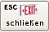 | Schließen. Wird nur angezeigt, wenn der Cursor sich im Feld "Index" befindet. Die Betätigung der ESC-Taste an dieser Stelle bewirkt, dass das Editierungsfenster geschlossen wird
ESC | 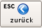 | Zurück. Jenachdem wo man sich gerade befindet, gelangt man mit ESC an eine definierte Stelle zurück. Befindet man sich innerhalb der Eingabemaske, springt man in das Feld "Interpret" zurück. Befindet man sich bereits im Feld "Interpret", sprint man in das Feld "Track" zurück. Befindet man sich in "Track" sprint man – sofern verfügbar – zu "Seite" oder zu "Index".
F1 |  | Hat zur Zeit keine Funktion
F2 | 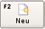 | Neuen Tonträger anlegen. Dieses Icon erscheint nur, wenn man sich ganz oben im Index-Feld befindet. Hierüber kann man einen neuen Tonträger anlegen (siehe Kapitel 6.3 auf Seite 22: Einen neuen Tonträger anlegen)
F2 | 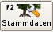 | Stammdaten des Tonträgers editieren. Hierüber können nachträglich die Daten, die beim Anlegen des Tonträgers angegeben wurden, verändert werden.
F3 | 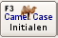 | "CamelCase". Diese Funktion ist nur in Textfeldern aktiv. Hiermit kann ein Text "normalisiert" werden, wobei sämtliche Anfangsbuchstaben Groß geschrieben werden und alle anderen klein.
F4 | 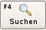 | Suchen. Hier hängt es davon ab, in welchem Eingabefeld man sich gerade befindet:  - Interpret: Das Suchfenster öffnet sich und es werden alle Titel angezeigt, die vom angegebenen Interpreten stammen  - Titel: Das Suchfenster öffnet sich und es werden alle Versionen des angegebenen Titels und Interpreten angezeigt  - Index-Felder (Version, Musikart, Label, Aufnahmequelle, Aufnahmegerät): Siehe Kapitel 6.7 auf Seite 30: Index-Felder
F5 | 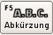 | Abkürzung. Steht nur im Eingabefeld des Interpreten zur Verfügung. Wurde hier eine bereits bekannte Abkürzung eingegeben, wird diese in der Datenbank gesucht und der gefundene Interpret eingetragen. Ist die Abkürzung nicht vorhanden, geht automatisch ein Fenster zum Anlegen einer neuen Abkürzung auf. Mehr dazu im Kapitel 6.8 auf Seite 31: Interpreten-Abkürzung.
Shift & F5 |  | Abkürzungen anlegen/editieren/löschen. Auch diese Funktion steht nur im Eingabefeld des Interpreten zur Verfügung. Wird die Taste F5 zusammen mit Shift gedrückt, öffnet sich ein neues Fenster, in dem man Abkürzungen anlegen, ändern oder löschen kann. Mehr dazu im Kapitel 6.8 auf Seite 31: Interpreten-Abkürzung.
F5 | 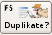 | Auf Duplikate prüfen. Dieser Button erscheint, nachdem Interpret, Titel und Version eingegeben wurden. Es wird dann automatisch im Hintergrund geprüft, ob der Titel bereits in der Datenbank vorhanden ist. Ist dies der Fall, blinkt der Button rot. Drückt man ihn, öffnet sich das Suchfenster und man bekommt angezeigt, wo der Titel bereits vorhanden ist.
F6 | 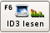 | ID3-Tags einer MP3-Datei einlesen und übernehmen. Steht nur bei der Tonträgerart "MP3" zur Verfügung. Wird die Taste ohne Shift gedrückt, werden die ID3-Tags des aktuellen Tracks eingelesen und in die Eingabemaske übernommen. Dabei wird je nachdem, was in den Stammdaten eingestellt wurde, der ID3v1 oder der neuere ID3v2-Tag verwendet. Enthält der Tag keine Daten, wird versucht die Informationen anhand des Dateinamens zu übernehmen. Dies klappt allerdings nur dann, wenn der Dateinamen das Format "Interpret – Titel (Version)" hat, wobei "Version" optional ist.
Shift & F6 |  | MP3-Datei abspielen. Steht ebenfalls nur zur Verfügung, wenn es sich um einen MP3-Tonträger handelt. Statt die ID3-Daten zu übernehmen, wird ein externes Programm mit dem Dateinamen des aktuellen Tracks aufgerufen, wordurch der Titel abgespielt wird.  Hinweis: Unter Windows wird automatisch die Applikation gestartet, die für MP3-Dateien registriert ist (z.B. WinAmp oder der Media-Player). Unter Unix wird die Applikation gestartet, die in den Einstellungen angegeben wurde (siehe Kapitel 5.2 auf Seite 13: MP3)
Strg & F6 |  | Track löschen und ID3-Tags des nächsten Tracks einlesen. Steht nur bei der Tonträgerart "MP3" zur Verfügung.
F7 | 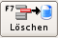 | Löschen. Ist nur sichtbar, wenn man sich in der Eingabemaske eines Tracks befindet. Mit ihm läßt sich der aktuelle Track löschen, wodurch zunächst eine Lücke in der Trackliste entsteht. War der Track bereits leer oder wird die Taste ein zweites mal gedrückt, rutschen automatisch alle nachfolgenden Tracks um eine Position nach oben. Handelt es sich um einen MP3-Datenträger, werden außerdem alle Dateinamen geändert.
F8 | 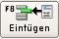 | Einfügen. Ist nur sichtbar, wenn man sich in der Eingabemaske eines Tracks befindet. Durch Drücken wird an der aktuellen Position ein neuer Track eingefügt. Alle nachfolgenden Tracks rutschen automatisch um eine Position nach unten. Handelt es sich um einen MP3-Datenträger, werden außerdem die Dateinamen angepaßt.
F9 | 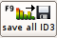 | ID3-Tags schreiben. Dieser Button ist nur sichtbar, wenn sich der Eingabe-Cursor im Feld "Track" befindet und es sich um einen MP3-Tonträger handelt. Er bewirkt, dass die ID3-Tags aller Tracks erneut gespeichert werden. Normalerweise sollte dies nicht notwendig sein, da die ID3-Tags automatisch beim Speichern eines Tracks geschrieben werden.
F9 | 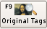 | Original ID3-Tags anzeigen oder ausblenden. Dieser Button ist sichtbar, wenn man sich in der Eingabemaske eines Tracks befindet und es sich um einen MP3-Tonträger handelt. Mit ihm können die Original ID3-Tags eingebeldet werden, wie sie vor der Verarbeitung mit WinMusik in der MP3-Datei gestanden haben.
F10 | 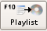 | Playlist erstellen. Dieser Button ist immer vorhanden, wenn es sich um einen MP3-Tonträger handelt. Mit ihm werden Playlists in verschiedenen Formaten in das Verzeichnis des Tonträgers geschrieben. Zur Zeit werden Playlisten in den Formaten m3u, pls, txt und xspf geschrieben. Mehr dazu ist im Kapitel 6.9 auf Seite 32 zu finden.
F11 | 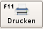 | Cover oder Titelliste drucken. Dieser Button ist im Moment nur bei MP3-Tonträgern verfügbar. Mit ihm kann ein Cover für den Tonträger passend für eine Audo-CD-Hülle gedruckt werden.
F12 | 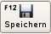 | Speichern. Ist nur sichtbar, wenn man sich in der Eingabemaske eines Tracks befindet. Durch drücken, wird der aktuelle Titel gespeichert und der Cursor sprint in das Feld "Track". Die Track-Nummer wird automatisch um 1 erhöht, so dass man mit Return gleich den nächsten Track anlegen oder editieren kann.
Alt & d |  | Zum Feld "Aufnahmedatum" springen
Alt & a |  | Zum Feld "Album" springen
Alt & b |  | Zum Feld "Bemerkung" springen
Alt & l |  | Zum Feld "Label" springen
Strg & c |  | Cut: Markierten Text in die Zwischenablage kopieren
Strg & v |  | Paste: Test aus der Zwischenablage an der aktuellen Cursor-Position einfügen.
Strg & a |  | Alles markieren

Titel suchen
Die Suchfunktion erreicht man über die Lupe in der Menüleiste:
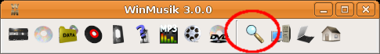

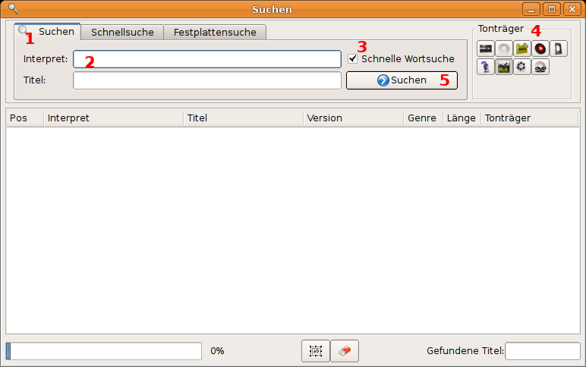 | - Hier können Sie die Art der Suche auswählen  - Eingabe des gesuchten Interpreten und/oder Titels  - Langsame Volltextsuche oder schnelle Wortsuche  - Tonträger, die durchsucht werden sollen  - Suche starten

Detailsuche
In der Detailsuche kann zur Zeit nur getrennt nach Interpret und Titel gesucht werden. In einer späteren Version wird die Suche auch über Version, Musikart und andere Eingabeparameter möglich sein.
Geben Sie zunächst den Namen des Interpreten oder auch nur einen Teil davon ein, anschließend den gesuchten Titel oder ebenfalls nur einen Teil davon (es kann auch nur eins der Felder ausgefüllt werden). Falls die Option "Schnelle Wortsuche" aktiviert wurde, müssen ganze Wörter eingegeben werden, Bruchstücke eines Namens werden nicht gefunden. Dafür geht Die Suche dann aber auch erheblich schneller, was sich besonders bei Datenbanken mit mehreren 10000 Titeln bemerkbar macht.

Bei den Tonträgern können Sie Checkbox-artig auswählen, welche Tonträger durchsucht werden sollen. Treffen Sie hier keine Auswahl, werden automatisch alle Tonträger durchsucht. Wichtig: WinMusik merkt sich die Auswahl auch über einen Neustart hinaus.

Zuletzt klicken Sie auf "suchen", um die Suche zu starten.

Schnellsuche
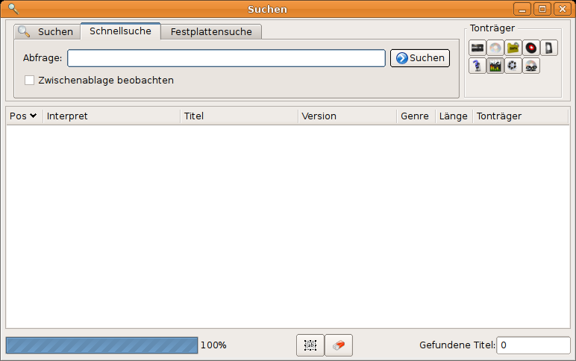
Bei der Schnellsuche steht Ihnen nur ein Eingabefeld zur Verfügung. Hier können Sie beliebige viele Wort eingeben, die bei der Suche mit "und" miteinander verknüpft werden. Dabei werden sowohl Interpret als auch Titel durchsucht.

Wird die Option "Zwischenablage beobachten" ausgewählt, wird automatisch nach den Schlüsselwörtern in der Zwischenablage gesucht. Sie können also in einem anderen Programm (z.B. in Ihrem Webbrowser) einen Titel markieren und in die Zwischenablage kopieren. WinMusik wird dann automatisch danach suchen und das Ergebnis anzeigen.

Festplattensuche
Die Festplattensuche funktioniert wie die Schnellsuche, nur dass hier nicht die Datenbank durchsucht wird, sondern die Verzeichnisse, die Sie in den Einstellungen angegeben haben (siehe Seite 18, Kapitel 5.6)

Suchergebnis
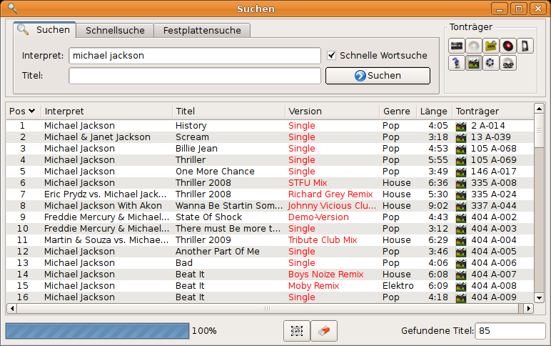
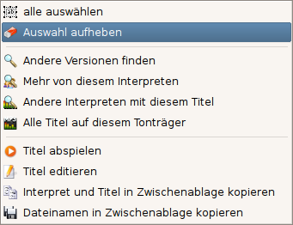
Bei der normalen Suche und der Schnellsuche gibt es im Ergebnis ein Kontext-Menü, dass sich durch Klick mit der rechten Maustaste öffnet. Hier stehen Ihnen weitere Optionen zur Verfügung.

Durch Anklicken einer Ergebniszeile mit der linken Maustaste wird ein String bestehend aus Interpret, Titel, Version, Laufzeit und Tonträger in die Zwischenablage kopiert, so dass Sie diesen in einem anderen Programm weiterverwenden können:
Michael Jackson - Thriller (Single, 3:55 min, Pop) [MP3 105 A-69]

Handelt es sich um einen MP3-Titel wird durch Doppelklick automatisch Ihr MP3-Player gestartet. Mit Drag und Drop können Sie dabei außerdem Titel in eine andere Anwendung ziehen.

Achtung Bug: Unter Windows funktioniert Drag und Drop nicht einwandfrei! Insbesondere das Zusammenspiel mit WinAmp klappt überhaupt nicht.

Index-Felder
WinMusik verwendet an einigen Stellen sogenannte "Index-Felder". Diese bestehen immer aus einer Kombination von zwei Textfeldern. Im ersten wird eine Ziffer (der sogenannte Index) eingegeben, im zweiten der dazugehörige Text. Statt beispielsweise im Feld "Version" bei jedem Titel "Single" oder "Original Version" einzutippen, gibt man einfach die dafür vorgesehenen Ziffern ein, z.B. "1" oder "2". Da man sich die häufigsten Nummern schnell merkt, geht die Eingabe neuer Titel damit deutlich schneller. In der Datenbank werden bei einem Titel ebenfalls nur diese Index-Ziffern gespeichert, was reichlich Platz spart.

Wie die Index-Felder genau funktionieren, wird in den nachfolgenden Kapiteln erklärt.

Neuen Eintrag anlegen
Um einen neuen Eintrag anzulegen, gibt man im Index-Feld zunächst entweder die gewünschte Ziffer ein oder ein Sternchen "*". Die Eingabe von Sternchen bewirkt, dass automatisch die nächste freie Ziffer vergeben wird. Nach drücken von Return oder Tab befindet sich der Cursor nun im Textfeld daneben. Hier gibt man nun den gewünschten Text ein. Dann drückt man wieder Return oder Tab, wodurch der Text gespeichert wird und das Sternchen durch die vergebene Ziffer ersetzt wird. Das folgende Beispiel zeigt, wie eine neue Version mit dem Text "Original Mix" angelegt wird:
Schritt 1 | 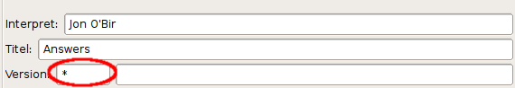 | Im Index-Feld ein Sternchen eingeben und Return drücken.
Schritt 2 | 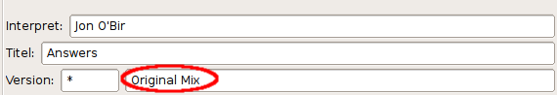 | Im Textfeld den gewünschten Text eingeben, hier "Original Mix". Dann wieder Return drücken.
Schritt 3 | 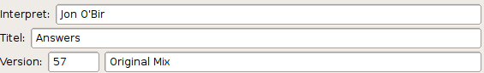 | WinMusik hat nun automatisch den nächsten freien Index eingetragen.

Tatsächlich passiert in Schritt 3 noch viel mehr. Da im Index-Feld ein Stern eingegeben wurde, prüft WinMusik zuerst, ob der eingegebene Text in der Datenbank schon vorhanden ist. Ist dies der Fall, wird keine neue Nummer vergeben, sondern die bereits vorhandene wiederverwendet. Auf diese Weise entstehen keine Duplikate.

Vorhandenen Eintrag eingeben
Um einen bereits vorhandenen Index einzugeben, gibt es drei Möglichkeiten:
- Ist die Nummer des Eintrags bekannt, gibt man im Index-Feld einfach seine Numer ein und drückt Return. Der Text wird dann automatisch eingetragen.
- Ist die Nummer nicht bekannt, kann man stattdessen auch ein Sternchen eingeben und so verfahren, wie beim Anlegen eines neuen Eintrags. Da WinMusik bei der Neuanlage immer prüft, ob der Text schon vorhanden ist, können keine Dupikate entstehen.
- Nach einem Text suchen. Wie das funktioniert, wird im nächsten Kapitel beschrieben.

Eintrag suchen
Um einen Eintrag zu suchen, gibt man im Index-Feld statt einer Ziffer den gesuchten Text oder einen Teil davon ein. Anschließend drückt man F4, wodurch ein Suchfenster geöffnet wird.
Schritt 1 | 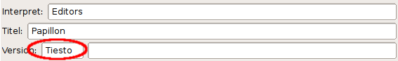 | Suchtext eingeben und F4 drücken
Schritt 2 | 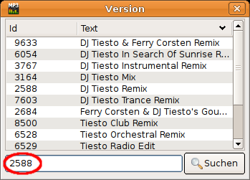 | In der Suchmaske kann man nun den gewünschten Text durch Doppelklick mit der Maus auf den entsprechenden Eintrag übernehmen.  Falls man aber lieber auf der Tastatur bleiben möchte, kann man auch manuell die Ziffer des gesuchten Eintrags in das Eingabefeld eingeben und Shift & Return drücken.
Ist der gesuchte Text nicht vorhanden oder gibt es zu viele Suchergebnisse, kann man im Suchfeld einen neuen Text eingeben und durch drücken von Return oder Klick auf den "Suchen"-Button eine neue Suche starten. Mit ESC wird die Suche abgebrochen und das Fenster geschlossen.

Eintrag ändern
Um den Text eines vorhandenen Eintrags zu ändern, muss man ihn zunächst suchen, also entweder über die oben beschriebene Suchfunktion oder - falls bekannt – seinen Index eingeben. Drückt man nun Return oder Tab, wird das Textfeld normalerweise überspungen. Um es zu editieren muss man explizit mit der Maus hineinklicken. Man sollte sich aber bewust sein, dass dadurch der Text in allen Titeln verändert wird, die diesen Index verwenden.

Interpreten-Abkürzung

Befindet man sich bei der Eingabe eines Titels im Feld "Interpret", hat man die Möglichkeit Abkürzungen für lange Interpretennamen zu verwenden, die häufig wiederkehren. Dazu gibt man zunächst die Abkürzung ein und drückt anschließend F5. Ist die Abkürzung bereits bekannt, wird der Langname automatisch eingetragen, falls nicht, öffnet sich ein Dialogfemster, in dem die vorhandenen Abkürzungen verwaltet werden. Das Dialogfenster erreicht man auch durch Drücken von F5, wenn noch keine Abkürzung eingegeben wurde, oder durch Drücken von Shift & F5.
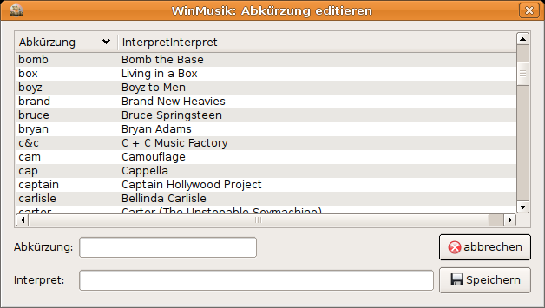
Um eine neue Abkürzung anzulegen, gibt am zunächst die gewünschte Abkürzung in das Feld "Abkürzung" ein und denn eigentlichen Namen in das Feld "Interpret". Zum Abschluss klickt man auf "Speichern".

Um vorhandene Abkürzungen zu editieren oder zu löschen, muss man zunächst den Dialog wie oben beschrieben aufrufen (Shift & F5) und die gewünschte Abkürzung aus der Liste suchen. Diesen klickt man mit der rechten Maustaste an und wählt im Context-Menü die gewünschte Aktion. Bei Auswahl von "editieren" werden die Daten in die Eingabemaske unter der Liste übernommen und können dort editiert werden. Mit "Speichern" werden die veränderten Daten übernommen.

Playlisten
Bei MP3-Datenträgern gibt es die Möglichkeit diverse Playlisten zu erstellen. Dies geschieht im Editor durch drücken der Taste F10. Die Playlisten werdem im Verzeichnis des Tonträgers erstellt. Zur Zeit werdem folgende Playlisten geschrieben:

000index.m3u
M3U ist ein offenes Playlisten-Dateiformat für Mediendateien, die als Liste zusammengefasst sind. Ursprünglich für MP3-Dateien entwickelt (M3U steht für MP3-URL), lassen sich beliebige Medienformate durch M3U-Dateien aufrufen. Das M3U-Format wird von den meisten Medienspielern wie beispielsweise Winamp unterstützt.

Beispiel:
#EXTM3U
#EXTINF:372,Adrian Ivan - Together (Original Mix)
001-Adrian Ivan - Together (Original Mix).mp3
#EXTINF:576,John 00 Fleming & The Digital Blonde - Oxygene (Anton Chernikov Remix)
002-John 00 Fleming + The Digital Blonde - Oxygene (Anton Chernikov Remix).mp3
#EXTINF:554,John 00 Fleming & The Digital Blonde - Oxygene (Original Mix)
003-John 00 Fleming + The Digital Blonde - Oxygene (Original Mix).mp3
#EXTINF:463,John 00 Fleming & The Digital Blonde - Oxygene (Protoculture Remix)
004-John 00 Fleming + The Digital Blonde - Oxygene (Protoculture Remix).mp3
#EXTINF:431,Jon O'Bir - Answers (Original Mix)
005-Jon O'Bir - Answers (Original Mix).mp3

000index.pls
Das Dateiformat PLS wird zum Speichern von Wiedergabelisten (englisch Playlists) verwendet und kann auch mit einem einfachen Texteditor erstellt bzw. bearbeitet werden. Es wird von vielen gängigen Audio-Playern unterstützt, wie z.B. Winamp und XMMS.

Beispiel:
[playlist]
File1=001-Adrian Ivan - Together (Original Mix).mp3
Title1=Adrian Ivan - Together (Original Mix)
Length1=372
File2=002-John 00 Fleming + The Digital Blonde - Oxygene (Anton Chernikov Remix).mp3
Title2=John 00 Fleming & The Digital Blonde - Oxygene (Anton Chernikov Remix)
Length2=576
File3=003-John 00 Fleming + The Digital Blonde - Oxygene (Original Mix).mp3
Title3=John 00 Fleming & The Digital Blonde - Oxygene (Original Mix)
Length3=554
NumberOfEntries=3
Version=2

000index.txt
Ein einfaches Textdokument mit einer Auflistung der enthaltenen Titel.
Beispiel:
Trackliste MP3-Tonträger 418
September 2009

1. Adrian Ivan - Together (Original Mix), 6:12 min)
2. John 00 Fleming & The Digital Blonde - Oxygene (Anton Chernikov Remix), 9:36 min)
3. John 00 Fleming & The Digital Blonde - Oxygene (Original Mix), 9:14 min)
4. John 00 Fleming & The Digital Blonde - Oxygene (Protoculture Remix), 7:43 min)
5. Jon O'Bir - Answers (Original Mix), 7:11 min)

000index.xspf
XML Shareable Playlist Format (XSPF, gesprochen 'spiff', zu Deutsch etwa Gemeinsam benutzbares Wiedergabelistenformat in XML) ist ein Dateiformat für Wiedergabelisten digitaler Medien auf XML-Basis, das mit Hilfe der Xiph.Org Foundation entwickelt wurde.

Es ist ein Datenformat für Wiedergabelisten für PC oder mobile Wiedergabegeräte. Es soll die Austauschbarkeit gewährleisten, Wiedergabelisten sollen nicht an ein Gerät gebunden sein.

Beispiel:
<?xml version="1.0" encoding="UTF-8"?>
<playlist version="1" xmlns="http://xspf.org/ns/0/">
<creator>Playlist erstellt mit WinMusik 3.0.1</creator>
<trackList>
<track>
<trackNum>1</trackNum>
<location>001-Adrian%20Ivan%20-%20Together%20(Original%20Mix).mp3</location>
<creator>Adrian Ivan</creator>
<title>Together</title>
<annotation>Original Mix</annotation>
<duration>372000</duration>
</track>
<track>
<trackNum>2</trackNum>
<location>002-John%2000%20Fleming%20+%20The%20Digital%20Blonde%20-%20Oxygene%20(Anton%20Chernikov%20Remix).mp3</location>
<creator>John 00 Fleming & The Digital Blonde</creator>
<title>Oxygene</title>
<annotation>Anton Chernikov Remix</annotation>
<duration>576000</duration>
</track>
<track>
</trackList>
</playlist>

WinMusik registrieren
WinMusik ist eine freie und kostenlose Anwendung unter der GNU General Public License und ist auch ohne Registrierung vollständig funktionsfähig. Durch eine Registrierung helfen Sie uns jedoch einen Überblick zu bekommen, wieviele Personen das Programm verwenden und auf welcher Plattform.

Die Registrierung kann zur Zeit nur Online erfolgen, das heißt Sie benötigen eine aktive Internetverbindung. Ferner benötigen Sie eine Emailadresse, an die die Mail mit dem Registrierungsschlüssel geschickt werden kann. Die Kommunikation mit dem Registrierungsserver erfolgt verschlüsselt über das HTTPS-Protokoll, welches auch von Webseiten für sichere Verbindungen verwendet wird. Dabei werden eine Reihe von Daten an den Registrierungsserver geschickt (Details siehe unten) und dann eine Email mit dem Registrierungsschlüssel an die von Ihnen angegebene Emailadresse geschickt. Diesen müssen Sie wiederum in das Registrierungsformular von WinMusik eingeben und bestätigen.

Folgende Daten werden an den Registrierungsserver geschickt:
- Ihr Name
- Ihre Emailadresse
- Das Land, in dem Sie wohnen
- Die eingestellte Sprache von WinMusik
- Die WinMusik-Version
- Das Betriebssystem, auf dem WinMusik läuft. Hier wird z.B. folgendes übermittelt: "Win;32;LE;Windows Vista" oder "Unix;32;LE;FreeBSD;i386;7.2-STABLE;FreeBSD 7.2-STABLE #1: Thu May 14 19:53:11 CEST 2009"
- Update-Benachrichtigung, sofern Sie die Option im Formular aktiviert haben
Alle Daten werden vor dem Abschicken an den Server nochmal angezeigt.
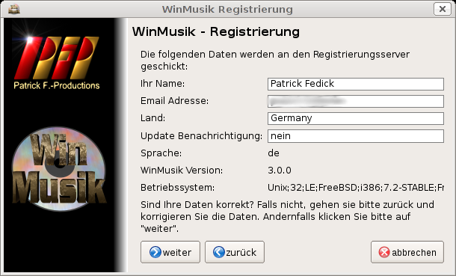
Die Daten werden vom Registrierungsserver zusammen mit dem persönlichen Registrierungsschlüssel gespeichert.

DIE DATEN WERDEN VON UNS VERTRAULICH BEHANDELT UND NIEMALS AN ANDERE WEITERGEGEBEN !!!

Bereits vorhandenen Registrierungsschlüssel eintragen
Falls Sie WinMusik bereits zuvor registriert haben, der Schlüssel aber z.B. nach einer Neuinstallation nicht mehr eingetragen ist, können Sie diesen Schlüssel wieder eintragen.

Gehen Sie dazu wie bei einer Neuregistrierung zunächst in "Einstellungen", "Benutzer", "Registrieren" und dann auf "bereits registriert":
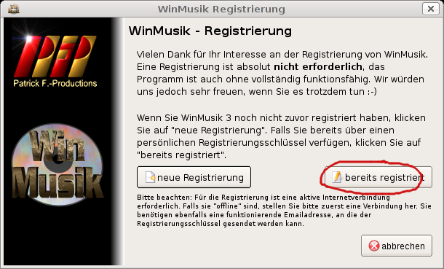
In der nachfolgenden Eingabemaske müssen Sie entweder Ihren Namen oder Ihre Emailadresse angeben, sowie Ihren persönlichen Registrierungsschlüssel. Anschließend wird eine Verbindung zum Registrierungsserver hergestellt und geprüft, ob Name bzw. Emailadresse mit den bei der Erstellung des Schlüssels hinterlegten Daten übereinstimmt.

Updates
Wenn Sie in den Einstellungen die Option "Beim Starten auf Updates prüfen" aktiviert haben, prüft WinMusik bei Programmstart automatisch, ob Updates verfügbar sind. Die Prüfung kann auch manuell gestartet werden, indem Sie in den Einstellungen auf "Jetzt prüfen" klicken (siehe auch Allgemeine Optionen auf Seite 12). Für diese Funktion ist eine bestehende Internet-Verbindung erforderlich. Die Kommunikation mit dem Updateserver erfolgt verschlüsselt über das HTTPS-Protokoll, welches auch von Webseiten für sichere Verbindungen verwendet wird.

Sind Updates verfügbar, öffnet sich ein neues Fenster:

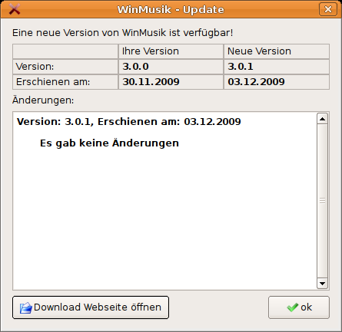
Hier wird Ihnen angezeigt, welches die neuste Version ist, sowie welche Änderungen seit Ihrer Version gemacht wurde.

WinMusik ist nicht in der Lage sich selbst zu aktualisieren, durch Klick auf den Button "Download Webseite öffnen", wird aber Ihr Webbrowser mit der passenden Download-URL geöffnet.

Bitte beenden Sie WinMusik, bevor Sie ein Update installieren.

Dokumentation für Programmierer

Der Quellcode von WinMusik ist bereits zum Teil dokumentiert. Die Dokumentation erfolgt innerhalb des Quellcodes selbst anhand spezieller Tags. Mit Hilfe von Doxygen (siehe http://www.doxygen.org/), kann daraus eine Dokumentation im HTML-Format erstellt werden. Ein entsprechendes "Doxyfile" befindet sich im Hauptverzeichnis des Quellcodes.

Falls Sie den Quellcode heruntergeladen haben (die .tar.bz2-Datei) finden Sie die Dokumentation bereits im HTML-Format im Unterverzeichnis "documentation". Öffnen Sie die "index.html" einfach mit einem beliebigen Browser.

Eine Online-Version der Dokumentation finden Sie unter http://www.winmusik.de/.

Danksagungen

WinMusik verwendet folgende externe OpenSource Komponenten:

- Qt, http://qt.nokia.com/, Copyright (C) 2009 Nokia Corporation and/or its subsidiary(-ies).
- libCurl, http://curl.haxx.se/libcurl/, Copyright (C) 1998 - 2009, Daniel Stenberg, <daniel@haxx.se>, et al.
- OpenSSL, http://www.openssl.org/, Copyright (C) 1995-1998 Eric Young (eay@cryptsoft.com)
- PCRE, http://www.pcre.org/, Copyright (c) 1997-2008 University of Cambridge All rights reserved.
- Zlib, http://www.zlib.net/, Copyright (C) 1995-2005 Jean-loup Gailly and Mark Adler
- Bzip2, http://www.bzip.org/, Copyright (C) 1996-2007 Julian R Seward
- Iconv, http://www.gnu.org/software/libiconv/, Copyright (C) 1998, 2009 Free Software Foundation, Inc., 51 Franklin St., 5th Floor, Boston, MA 02110, USA
- PPL, http://www.pfp.de/ppl/, (c) Copyright by Patrick F.-Productions in 2005-2009

WinMusik entstand außerdem unter der Verwendung folgender Komponenten:
- Eclipse mit CDT-Plugin als Programmierumgebung (http://www.eclipse.org/)
- MinGW zum Kompilieren des Quellcodes unter Windows (http://www.mingw.org/)
- GCC zum Kompilieren des Quellcodes (http://gcc.gnu.org/)
- Inno Setup zum Erstellen des Windows-Installers (http://www.jrsoftware.org/isinfo.php)
- Lightwave von Newtek zum Erstellen einiger Icons und Grafiken (http://www.newtek.com/)
- Paint Shop Pro 7 von Jasc (inzwischen Corel) zum Erstellen und Bearbeiten von Icons und Grafiken (http://www.corel.com/servlet/Satellite/us/en/Product/1184951547051)
- Gimp zum Erstellen der Unix-Screenshots für die Dokumentation (http://www.gimp.org/)
- OpenOffice.org zum Erstellen der Anwenderdokumentation (http://www.openoffice.org/)
- Einige Icons stammen aus dem Crystal Project von Everaldo.com (http://www.everaldo.com/crystal/)
- Doxygen zum Erstellen der Sourcecode-Dokumentation (http://www.doxygen.org/)

Als Entwicklungsplattformen dienten:
- FreeBSD (http://www.freebsd.org)
- Ubuntu (http://www.ubuntu.com/)
- Windows XP (http://www.microsoft.com)

Historie

Version 3.0.2 vom ??.??.2010
- Lokalisierung überabeitet: Es gab Probleme bei der Übersetzung von deutschen Default-Texten mit Umlauten, daher wurden alle Default-Text in Englisch übersetzt.
- Englische Übersetzung der Doku begonnen

Version 3.0.1 vom 16.10.2010
- Update auf PPL 6.4.3
- Dokumentation angepasst auf neue Versionen, Download-Links angepasst auf Sourceforge.net
- Copyrights auf 2010 aktualisiert
- Unter der Trackliste im Editor wird nun eine Summenzeile angezeigt, die bei MP3-File auch die Dateigröße aufführt
- Beim Einlesen von ID3-Tags mit F6 wird nun automatisch auch eine Suche nach dem Titel gestartet. Dieses Feature kann in den Optionen ein- oder ausgeschaltet werden.
- Drückt man beim Editieren eines MP3-Tracks "Strg & F6", wird der Track gelöscht und wie bei F6 das nächste File eingelesen
- Länge von MP3-Dateien mit variabler Bitrate wird nun korrekt berechnet
- Unterstützung von MP3-Cover und ID3v2 APIC-Tag
- Framegröße bei ID3v2-Tags Version 2.3 wird nun korrekt interpretiert.

Version 3.0.0 vom 04.12.2009

- Kompletter Rewrite des Programmcodes in C++
- Open Source unter GPL Lizenz (siehe http://www.gnu.de/documents/gpl.de.html)
- Sourcecode teilweise dokumentiert
- Verwendung von Patrick's Programming Library PPL, Version 6.3.0 als Basis (siehe http://www.pfp.de/ppl/)
- Verwendung von Qt als Oberfläche (siehe http://www.qtsoftware.com)
- Läuft unter Windows (XP, Vista, Windows 7) und Unix (Linux, FreeBSD)
- Bei einem Titel können nun zusätzliche Daten gespeichert werden:
- Album
- Bitrate
- Label
- Angabe der Bewertung ist nun ein formales Feld mit einer Skala von 1-6 Sternen, kein Freitext mehr. Der Wert kann dadurch aber nicht von WinMusik 2 importiert werden.
- Angabe der Qualität ist ebenfalls ein formales Feld und kein Freitext mehr. Auch hier ist daher der Import von WinMusik 2 nicht möglich
- Daten werden nun im UTF-8-Format gespeichert statt ISO-8859-1 bzw. dem nativen Windows-Format.
- GUI unterstützt Unicode
- Sämtliche Daten werden in einer einzigen Datei gespeichert
- Jeder Datensatz hat eine Format-Version. Bei Änderungen im Format müssen die vorhandenen Datensätze in der Datenbank nicht angepaßt werden.
- Komplette Übersetzung in Deutsch und Englisch, mit der Möglichkeit weitere Sprachen einzubauen (Qt-Linguist)
- Setup-Programm "Inno Setup" aktualisiert auf Version 5.3.1-beta mit Unicode unterstützung. Siehe http://www.jrsoftware.org/
- Speichern der Original-Daten (ID3v1, ID3v2 und Dateiname) beim Import von MP3-Dateien
- Anzeigemöglichkeit der Originaldaten (Popup)
- MP3-Dateinamen werden nun auf Wunsch automatisch "normalisiert"
- xspf Playlist-Export
- Context-abhängige Menüs mit rechter Maustaste im Editor und in der Suche
- Multiple Editor- und Suchfenster
- Ausdrucke können nun auch als PDF oder Postscript gespeichert werden
- Interface zum Registrieren von WinMusik
- Dupe-Checker: Bei Eingabe eines neuen Titels wird geprüft, ob der gleiche Titel in der gleichen Version schon in der Datenbank vorhanden ist
- Allgemeiner Tracklist-Ausdruck eines Tonträgers als Tabelle
- Interpreten-Abkürzungen (Shortcuts) können nun beliebig angelegt, verändert und gelöscht werden.
- CoverPrinter integriert

